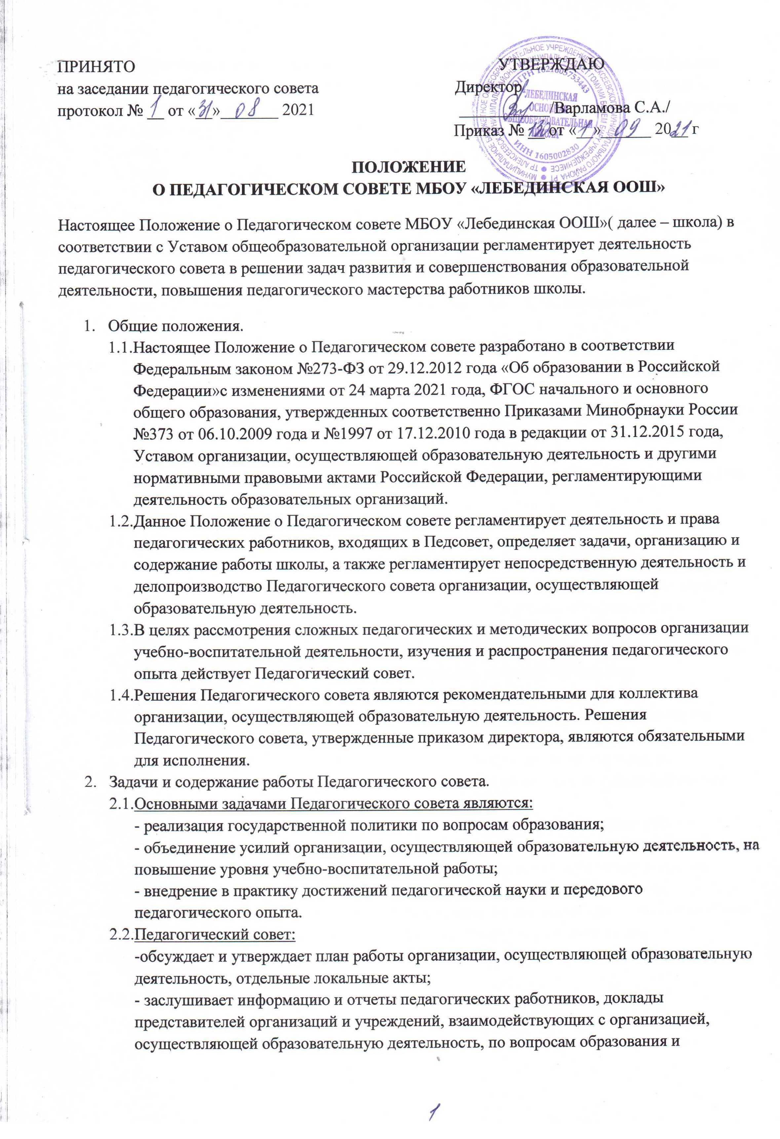
  - воспитания, в том числе о проверке соблюдения санитарно-гигиенического режима организации, осуществляющей образовательную деятельность, об охране труда и здоровья обучающихся и другие вопросы образовательной деятельности организации.
  - Педагогический совет определяет:
- порядок проведения промежуточной аттестации для обучающихся не выпускных классов;
- порядок проведения итоговой аттестации 9 класса;
- перевод в следующий класс обучающихся, освоивших в полном объеме образовательные программы;
- условный перевод обучающихся, имеющих академическую задолженность по одному предмету, в следующий класс;
- обеспечение и контроль за своевременной ликвидацией академической задолженности;
- оставление на повторный год обучения;
- выдачу аттестатов об основном общем образовании и аттестатов о среднем (полном) общем образовании;
- награждение обучающихся грамотами, похвальными листами и медалями за успехи в обучении;
- исключение обучающихся из школы за грубые нарушения, когда меры педагогического воздействия исчерпаны, в порядке с Законом РФ «Об образовании РФ» и Уставом школы
- Состав и организация работы Педагогического совета
  - В Педагогический совет входят все педагогические работники, состоящие в трудовых отношениях с общеобразовательной организацией (в том числе работающие по совместительству и на условиях почасовой оплаты). В Педагогический совет также входят следующие работники организации, осуществляющей образовательную деятельность: директор, все его заместителя. Граждане, выполняющие педагогическую деятельность на основе гражданско-правовых договоров, заключенных с организацией, осуществляющей образовательную деятельность, не являются членами Педагогического совета, однако могут присутствовать на его заседаниях.
  - Правом голоса на заседаниях Педагогического совета обладают только его члены.
  - Директор общеобразовательной организации, является председателем Педагогического совета с правом решающего голоса и единственным не избираемым членом.
  - Для ведения протокола заседаний Педагогического совета из его членов избирается секретарь.
  - Заседания Педагогического совета проводятся в соответствии с планом работы образовательной организации на текущий учебный год, а также во внеочередном порядке (т. н. «малый педагогический совет») для решения неотложных вопросов осуществления образовательной деятельности, но не реже 1 раза в 4 месяца.
  - Педагогический совет считается собранным, если на заседании присутствуют не менее чем две трети состава педагогических работников, включая председателя.
  - Педагогический совет работает по плану, являющемуся составной частью годового плана работы школы.
  - В необходимых случаях на заседание педагогического совета школы могут приглашаться представители общественных организаций, учреждений, взаимодействующих с данной организацией по вопросам образования, родители обучающихся, представители юридических лиц, финансирующих данную организацию и др. Необходимость их приглашения определяется председателем педагогического совета. Лица, приглашенные на заседание педагогического сонета, пользуются правом совещательного голоса.
  - Решения педагогического совета принимаются большинством голосов при наличии на заседании не менее двух третей его членов. При равном количестве голосов решающим является голос председателя педагогического совета.
  - Организацию выполнения решений педагогического совета осуществляет директор школы и ответственные лица, указанные в решении. Информации и выполнении решении доводится до членов педагогического совета на последующих его заседаниях.
  - Отдельные вопросы (результаты текущего контроля успеваемости, вопросы промежуточной аттестации и перевода обучающихся в следующий класс, принятия мер при нарушении отдельными обучающимися правил поведения, деятельность.
  - Руководитель организации, осуществляющей образовательную деятельность, в случае несогласия с решением Педагогического совета приостанавливает выполнение решения, извещает об этом учредителя организации, который в трехдневный срок при участии заинтересованных сторон обязан рассмотреть данное заявление, ознакомиться с мотивированным мнением большинства членов Педагогического совета и вынести окончательное решение по спорному вопросу.
- Деятельность педагогического совета
  - Поддержание общественных инициатив по совершенствованию и развитию обучения и воспитания, творческого поиска педагогических работников в организации инновационной деятельности.
  - Определение форм и порядка проведения промежуточной аттестации обучающихся, а также деятельности по предупреждению и ликвидации академической неуспеваемости обучающихся.
  - Осуществление текущего контроля успеваемости, принятие решений о проведении промежуточной и государственной (итоговой) аттестации, о допуске выпускников 9 класса к экзаменам, о проведении промежуточной и государственной (итоговой) аттестации в щадящей форме по медицинским показателям, о переводе обучающихся в следующий класс, об отчислении обучающихся, о выдаче документов об образовании государственного образца, о награждении общающихся за успехи в обучении грамотами, похвальными листами.
  - Создание конфликтной комиссии в случае несогласия общающихся или их родителей (законных представителей) с результатами промежуточной аттестации для принятия решения по существу вопроса.
  - Организация и совершенствование методического обеспечения образовательной деятельности.
  - Разработка и принятие образовательных программ и учебных планов.
  - Принятие решений о мерах педагогического и дисциплинарного воздействия к обучающимся в порядке, определенном Законом РФ «Об образовании в Российской Федерации» и Уставом организации, осуществляющей образовательную деятельность, которое своевременно (в трехдневный срок) доводится до сведения родителей обучающегося.
  - Внесение предложений о распределении стимулирующей части фонда оплаты труда.
  - Внесение предложений по вопросам материально-технического обеспечения и оснащения образовательной деятельности.
  - Контроль за работой подразделений общественного питания и медицинских учреждений в целях охраны и укрепления здоровья детей и работников организации,
  - Содействие деятельности педагогических организаций и методических объединений.
  - Рассмотрение вопросов о награждении педагогических работников почетными грамотами, отраслевыми наградами.
  - Рассмотрение и утверждение компенсационных выплат на летний оздоровительный период для педагогических работников.
- Взаимодействие Педагогического совета, Совета родителей школы, администрации
  - Педагогический совет осуществляет тактическую трактовку, педагогическую экспертизу и интерпретацию стратегических решений Совета родителей школы.
  - Педагогический совет совместно с администрацией готовит рекомендации Совета родителей организации осуществляющей образовательную деятельность, для принятия управленческих решений.
  - .Администрация обеспечивает выполнение решений Педагогического совета и создаѐт необходимые условия для его эффективной деятельности.
- Права и ответственность Педагогического совета
  - Педагогический совет имеет право:
• создавать временные творческие объединения с приглашением специалистов различного профиля, консультантов для выработки рекомендаций с последующим рассмотрением их на Педагогическом совете;
• принимать окончательное решение по спорным вопросам, входящим в его компетенцию; • принимать, утверждать положения (локальные акты) с компетенцией, относящейся к объединениям по профессии:
• в необходимых случаях на заседания Педагогического совета организации, осуществляющей образовательную деятельность, могут приглашаться представители общественных организаций, учреждений, взаимодействующих с данной организацией, осуществляющей образовательную деятельность, по вопросам образования, родители обучающихся, представители учреждений, участвующих в финансировании данной организации, и др.
  - Педагогический совет ответственен за:
• выполнение плана работы;
• соответствие принятых решений законодательства Российской Федерации об образовании, о защите прав детства;
• утверждение образовательных программ, не имеющих экспертного заключения;
• принятие конкретных решений по каждому рассматриваемому вопросу с указанием ответственных лиц и сроков исполнения.
- .Делопроизводство и оформление решений Педагогического совета
  - Ход педагогических советов и решения оформляются протоколами.
  - Протокол — документ в котором фиксируется ход обсуждения вопросов и принятия решений на собраниях, совещаниях, конференциях и заседаниях коллегиальных органов.
  - Протокол заседания (совещания) - (далее - протокол) оформляется на чистом листе бумага формата А4 в печатном варианте
  - Реквизит - "текст документа". Реквизит состоит из ДВУХ частей: вводной и ОСНОВНОЙ.
  - Во вводной части указываются инициалы, фамилии и должности председательствующего, секретаря, присутствовавших на заседании и при необходимости лиц, приглашенных на заседание (совещание).
  - Вводная часть протокола заканчивается перечнем рассматриваемых вопросов, перечисленных в порядке их значимости с указанием докладчика по каждому рассматриваемому вопросу. Вопросы формулируются с предлогам "О" ("Об"), печатаются от границы левого поля и нумеруются арабскими цифрами.
  - Основная часть протокола состоит из разделов, соответствующих рассматриваемым вопросам и их нумерации.
  - Текст протокола излагается от третьего лица множественного числа ("слушали", "выступили", "постановили» , "решили").
  - Протокол подписывается лицом, председательствовавшим на заседании (совещании), и секретарѐм заседания (.совещания).
  - При отсутствии секретаря заседания, в там числе при проведении оперативных совещаний, допускается подписание протокола только председательствующим.
  - Текст протокола должен быть подготовлен не позднее трех дней со дня заседания. Проекты соответствующих пунктов протокола визируются должностным лицом ответственным за подготовку. Нумерация протоколов ведется от начала учебного года.
  - В конце учебного года протоколы Педагогического совета школы прошиваются и архивируются, что входит в номенклатуру дел, хранится в организации постоянно и передается по акту.
  - Протоколы Педагогического совета хранится в общеобразовательной организации в течение 5 лет и передается по акту (при смене директора или передаче в архив).
  - Доклады, тексты выступлений членов Педагогического совета хранятся в отдельной папке также в течение 5 лет.
  - Перевод обучающихся в следующий класс, их выпуск оформляется списочным составом.
- Заключительные положения
  - Настоящее Положение о Педагогическом совете является локальным нормативным актом школы, утверждаются (вводится в действие) приказом директора школы.
  - Все изменения и дополнения, вносимые в настоящее Положение, оформляются в письменной форме в соответствии действующим законодательством Российской Федерации.
  - Положение о Педагогическом совете школы принимается на неопределенный срок. Изменения и дополнения к Положению принимаются в порядке, предусмотренном п.8.1. настоящего Пол оженит.
  - После принятия Положения (или изменений и дополнений отдельных пунктов и разделов) в новой редакции предыдущая редакция автоматически утрачивает силу.

